«Экскурсия в театр».
Онлайн - просмотр музыкального спектакля «Муха-Цокотуха и Тараканище»

- Ребята, сегодня мы с вами совершим виртуальное путешествие в удивительный мир.
Внимание на экран! Предлагаю вам переставить буквы в словах, чтобы узнать тему нашего занятия:
ЭКУСКРИСЯИ В АТЕТР.
Правильно: Тема нашего сегодняшнего занятия «Экскурсия в театр»
Театр волшебная страна!
Сколько чудес нам дарит она,
Праздник, улыбки, песни и смех
В этой стране ожидает нас всех!!
Сегодня на занятии:
- Обобщим знания о театре, как о виде искусства, его назначении.
- Вспомним о профессиях людей, работающих в театре
- Перечислим названия помещений в театре
- Закрепим правила культуры поведения в театре.
- А что такое театр? (Выслушивает ответы детей). Правильно, театр – это удивительный дом, где показывают спектакли, сказки, где танцуют и поют, рассказывают стихи;
Какие театры в нашем городе имеются? Назовите их.
- Как вы думаете, зачем люди ходят в театр? (ответы детей).
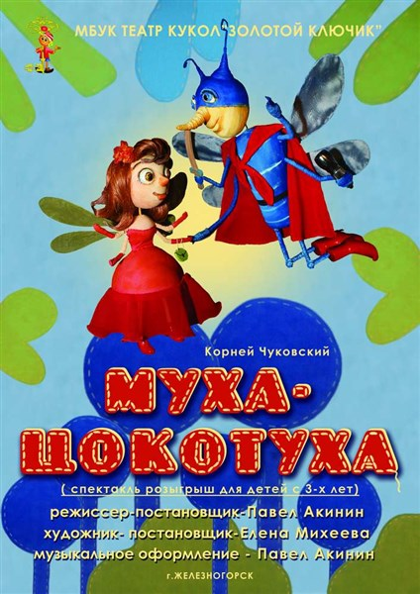
Взрослые и дети ходят в театр, чтобы посмотреть спектакль, сказку, послушать музыку, узнать новое, отдохнуть. Правильно, дети, каждое посещение в театр – это праздник. Давайте мы отправимся в театр. Я буду экскурсоводом. На мольберт прикреплена афиша.
- Посмотрите, что это? Яркая, красочная.
Глядя на афишу, скажите о чём она информирует зрителя? (название спектакля, время проведения спектакля, ФИО режиссёра постановщика и артистов)
-Дети, чем занимается режиссер?
-Что нужно обязательно иметь каждому зрителю, чтобы попасть в театр? (билет).
- Где можно приобрести билет? (В кассе).
- Как называется касса в театре? (театральной).Вывеска «Театральная касса»
- Встали все ребята в кружок. Билет получит только тот, кто ответит правильно на мои вопросы. Давайте вспомним, как называются основные помещения в театре.
- Что такое зрительный зал? Для чего он необходим? Что находится в зрительном зале?
- Что такое сцена? Где она находится? Чем она украшена? Что такое занавес? Что такое декорации? Для чего они нужны?
- Вы хотите быть хорошими зрителями? Тогда познакомимся с правилами поведения в театре. (Модели - картинки). Используя картинки, назовите правила поведения в театре.
- Что обозначает эта картинка?
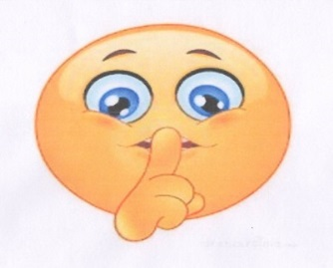
- Соблюдай тишину

- О чём говорит следующая картинка?
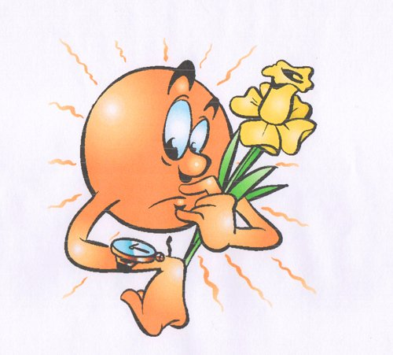
- Приходи на спектакль вовремя, не опаздывай, не разговаривай во время действия актёров на сцене.
- Коль спектакль завершился –
Слышно «Браво!», комплименты;
Всем актёрам, в благодарность,
Дарим мы…(аплодисменты)
-А сейчас я вас приглашаю на просмотр спектакля. Ваша задача соблюдать все правила поведения, которые мы с вами повторили.
Отгадайте загадку и вы узнаете, какой спектакль мы сегодня посмотрим:
В этой книжке именины,
Много в ней гостей.
А на этих именинах,
Появился вдруг злодей.
Он хотел убить хозяйку,
Чуть ее не погубил.
Но коварному злодею
Рыцарь голову срубил. (Муха-Цокотуха)
- Перейдите по ссылке: https://www.youtube.com/watch?v=Jfo401KTmYQ

-Подведём итоги нашего занятия. Какие знания мы сегодня с вами закрепили? Чему научились на занятии? Спасибо всем за внимание. А я не прощаюсь с вами, а говорю лишь: «До новой встречи»

